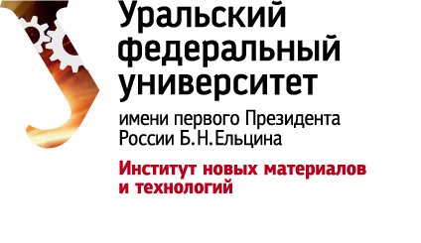

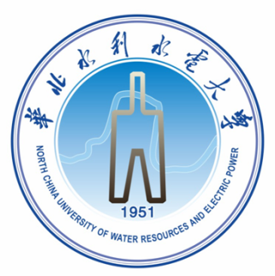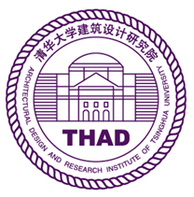

V Международная научно-практическая конференция молодых ученых
«Роль технического регулирования и стандартизации
в условиях цифровой экономики»

Дата: 2 ноября2023 г.

Время: 11:30 – 17:20

Место: г. Екатеринбург, ул. Мира, 19. Главный учебный корпус.

Зал Ученого совета университета
(по состоянию на 22.10.2023)
11:30 – 12:00 | Регистрация
12:00-14:00 | Программные выступления
Модератор
Лоцманов Андрей Николаевич – Заместитель Сопредседателя Комитета РСПП по промышленной политике и техническому регулированию, Председатель Совета по техническому регулированию и стандартизации при Минпромторге России
12:00 – 12:30 | Приветственное слово  Бугров Дмитрий Витальевич – Первый проректор Федерального государственного автономного образовательного учреждения высшего образования «Уральский федеральный университет имени первого Президента России Б.Н. Ельцина» (УрФУ)  Суханов Юрий Михайлович – Генеральный директор Федерального бюджетного учреждения «Государственный региональный центр стандартизации, метрологии и испытаний в Свердловской области» (ФБУ «УРАЛТЕСТ»)  Ли Сяо – Секретарь партийного комитета управления международного сотрудничества Хэнаньского университета науки и техники  Ван Вэйшу– Директор Уральского института Северо-Китайского университета водных ресурсов и гидроэнергетики- NorthChinaUniversityofWaterResourcesandElectricPower (СКУ)
12:30 – 12:50 | «Работа РСПП по совершенствованию системы технического регулирования»  Лоцманов Андрей Николаевич – Заместитель Сопредседателя Комитета РСПП по промышленной политике и техническому регулированию, Председатель Совета по техническому регулированию и стандартизации при Минпромторге России  г. Москва
12:50 – 13:05 | «Некоторые аспекты взаимодействия науки и бизнеса в условиях цифровой экономики»  Балякин Артем Александрович – кандидат физико-математических наук, руководитель Аналитической группы Комитета РСПП по научно-образовательной и инновационной политике  г. Москва
13:05 – 13:30 | Тема уточняется  Представитель КНР
13:30 – 13:45 | «Практические рекомендации при выборе метрологического и измерительного оборудования. Новое в законодательстве об обеспечении единства измерений»  Михеева Светлана Викторовна – кандидат экономических наук, Заместитель руководителя Приволжско-Уральского межрегионального территориального управления Федерального агентства по техническому регулированию  г.Екатеринбург
13:45 – 14:00 | «Цифровые сервисы Росаккредитации. Их роль в обеспечении безопасности товаров»  Лавелина Ирина Васильевна – Руководитель Управления Росаккредитации по Уральскому федеральному округу  г. Екатеринбург
«Автоматизация рабочих мест поверителя на примере ФБУ «УРАЛТЕСТ»»
Дедков Денис Геннадьевич – Заместитель главного метролога Федерального бюджетного учреждения «Государственный региональный центр стандартизации, метрологии и испытаний в Свердловской области» (ФБУ «УРАЛТЕСТ»)
г.Екатеринбург
14:00 – 14:15 | перерыв
14:15-14:30 | «Вопросы метрологического обеспечения интеллектуального машиностроительного производства»  Фазилова Ксения Наильевна – доцент кафедры метрологии и стандартизации  Анциферов Сергей Сергеевич – доктор технических наук, профессор, «МИРЭА - Российский технологический университет» (РТУ МИРЭА), г.Москва
14:30 – 14:40 | «Цифровизация – первый этап перехода к цифровой экономике»  Казанцева Татьяна Владимировна- старший преподаватель кафедры метрологии, стандартизации и сертификации, зам директора центра инклюзивного образования Федерального государственного автономного образовательного учреждения высшего образования «Уральский федеральный университет имени первого Президента России Б.Н. Ельцина» (УрФУ)  г. Екатеринбург
14:40 – 14:50 | Тема уточняется  ПредставительКостанайского инженерно-экономического университета (по согласованию)  г.Костанай, Республика Казахстан
14:45 – 15:00 | «Управление качеством в метрологическом обеспечении»  Третьяков Сергей Иванович – кандидат технических наук, профессор  Владимирова Татьяна Михайловна – кандидат технических наук, доцент  Бадогина Алена Игоревна - кандидат технических наук, доцент Северный (Арктический) федеральный университет имени М. В. Ломоносова (САФУ), г. Архангельск
15:00 – 15:30 | перерыв
ДОКЛАДЫ МОЛОДЫХ УЧЕНЫХ
(ПО СЕКЦИЯМ)
15:30-17:40 | Техническое регулирование и обеспечение безопасности
«Проблемы технического регулирования в век информационных технологий»
Анастасия Сереброва – студент магистратуры,
Ирина Игонина – кандидат технических наук, доцент
Российский химико-технологический университет им. Д.И.Менделеева, г. Москва
«Техническое регулирование системы безопасности морского нефтепровода на Варандейском терминале от гидравлического удара»
Даниил Олих – студент магистратуры,
Ирина Бадогина – кандидат технических наук, доцент
Северный (Арктический) федеральный университет имени М. В. Ломоносова (САФУ), г. Архангельск
 | Роль стандартизации в современных условиях
«Проблема совершенствования нормативной базы стандартизации химической промышленности»
Софья Колотилина – студент магистратуры,
Елизавета Эктова - старший преподаватель,
Елена Хомутова – кандидат технических наук, доцент
МИРЭА – Российский технологический университет, г.Москва
«Роль стандартизации в повышении качества продукции»
Яна Тарасова – студент бакалавриата
Виктория Левина - кандидат экономических наук, доцент
Санкт-Петербургский государственный электротехнический университет «ЛЭТИ» им. В.И. Ленина, г. Санк-Петербург
15:30-17:40 | Качество и конкурентоспособность товаров и услуг
«Преимущества использования технологии флексопечати в производстве упаковочных материалов»
Станислав Яковлев –
Юрий Михайлов – доктор технических наук, парофессор
Санкт-Петербургский государственный электротехнический университет «ЛЭТИ» им. В.И. Ленина, г. Санк-Петербург
«Влияние качества товаров и услуг на конкурентоспособюность организации»
Дарья Горшкова – студент бакалавриата
Ирина Логинова - кандидат технических наук, старший научный сотрудник
Ульяновский государственный технический университет (УлГТУ), г. Ульяновск
15:30-17:40 | Метрологическое обеспечение деятельности предприятий
«Неопределенность измерений адгезии композита на основе суберина»
Элмурод Бобоженов – студент магистратуры,
Ножиржон Мамуров–студент магистратуры
Сергей Третьяков – кандидат технических наук, профессор Северный (Арктический) федеральный университет имени М. В. Ломоносова (САФУ), г. Архангельск
«Импортозамещение средств измерений»
Александра Швенк –студент магистратуры
Виктор Грибов – кандидат технических наук
Уральский федеральный университет имени первого Президента России Б.Н. Ельцина» (УрФУ), г. Екатеринбург
«Усовершенствование метрологического обеспечения цеха тепловой автоматики и измерений Северодвинской ТЭЦ–1 ПАО ТГК-2»
Валерия Дерягина
Элмурод Бобоженов – студент магистратуры,
Сергей Третьяков – кандидат технических наук, профессор Северный (Арктический) федеральный университет имени М. В. Ломоносова (САФУ), г. Архангельск
«Методика испытаний термометра инфракрасного OIDW»
Софья Лукашева – студент магистратуры
Елена Хомутова – кандидат технических наук, доцент
МИРЭА – Российский технологический университет, г.Москва
«Способ определения стандартной погрешности измерений» (Metod of determination of standard uncertainty of measuring)
Фахриддин Исраилов – соискатель
Джизакский политехнический институт, республика Узбекистан
17:40 - 18:00 | Закрытие конференции

